Урок № 4 - 29.04.2020г. – 2ч.

*Тема*:*Тема*: ***Главные музыкальные жанры*** - *песня, танец, марш.*

***Музыка и движение. Танец, его виды.***

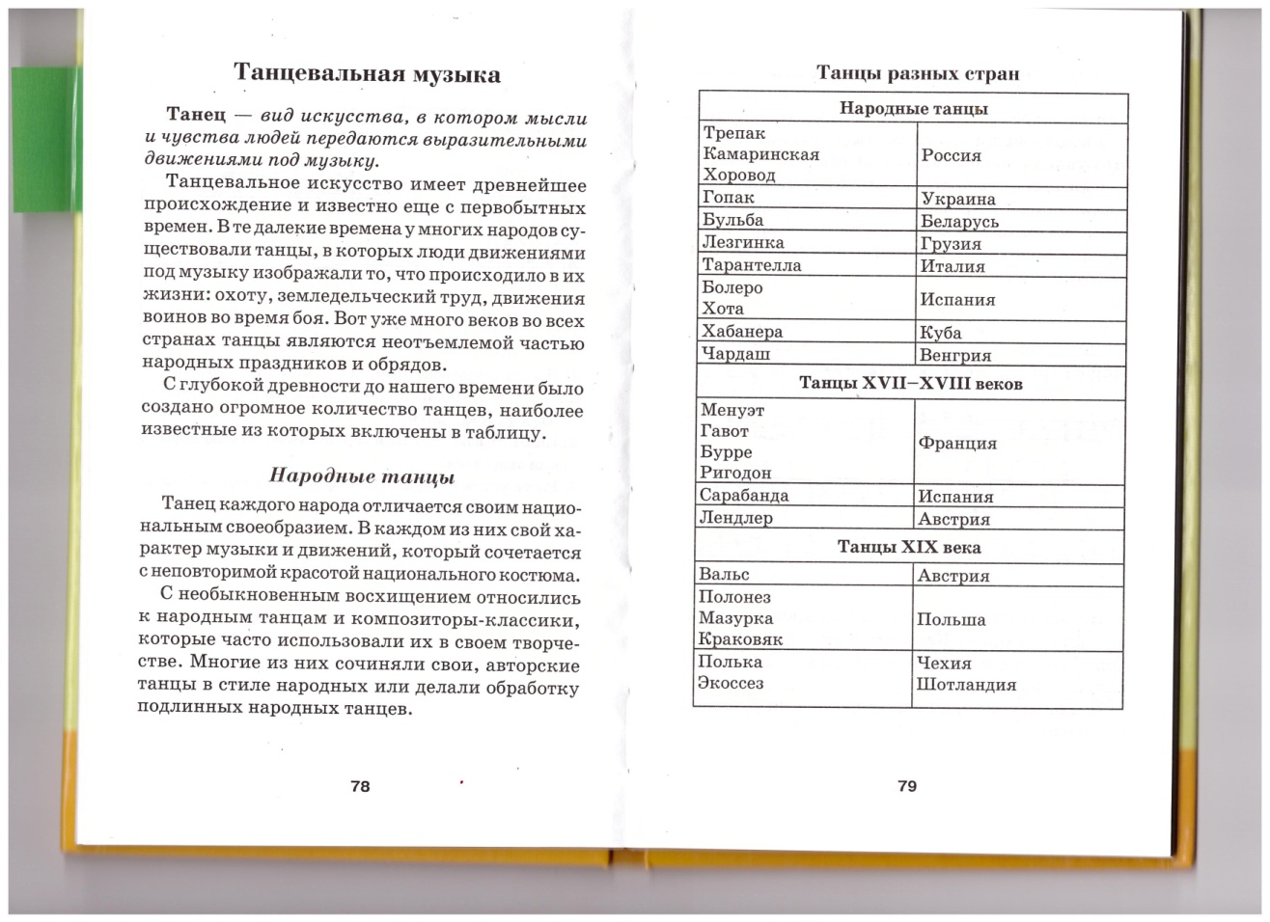

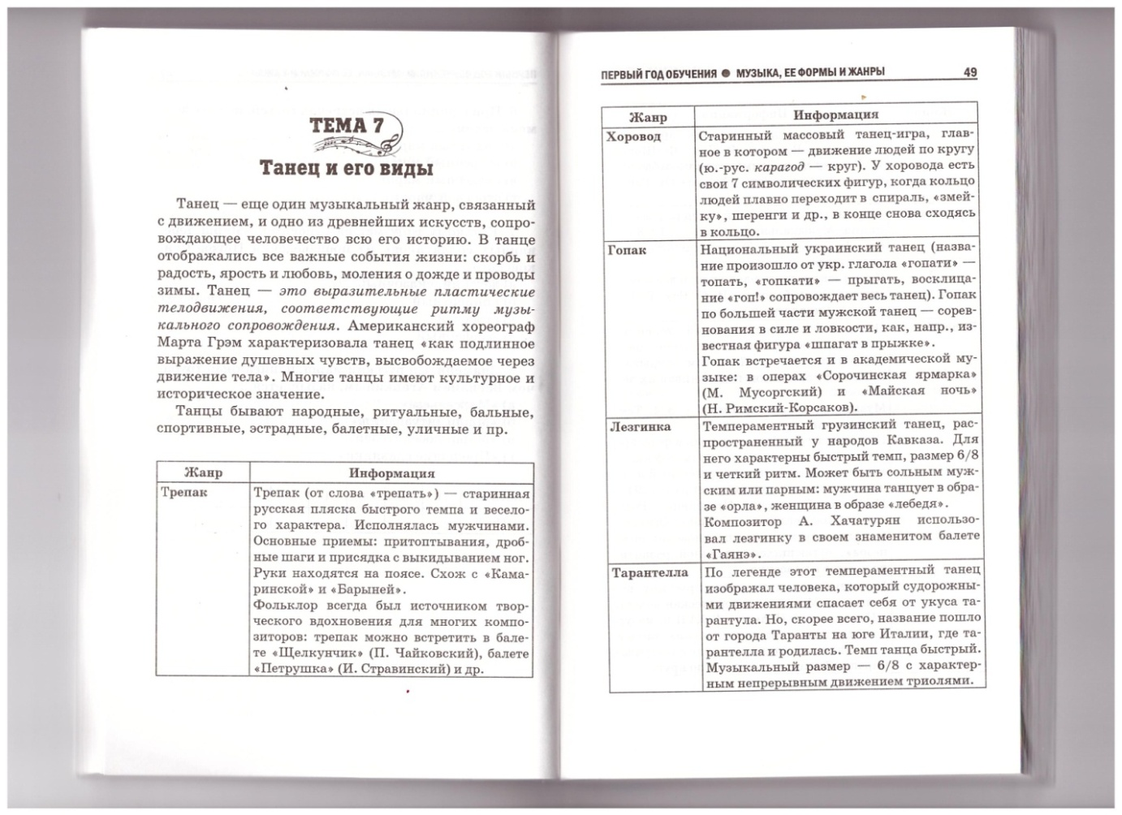

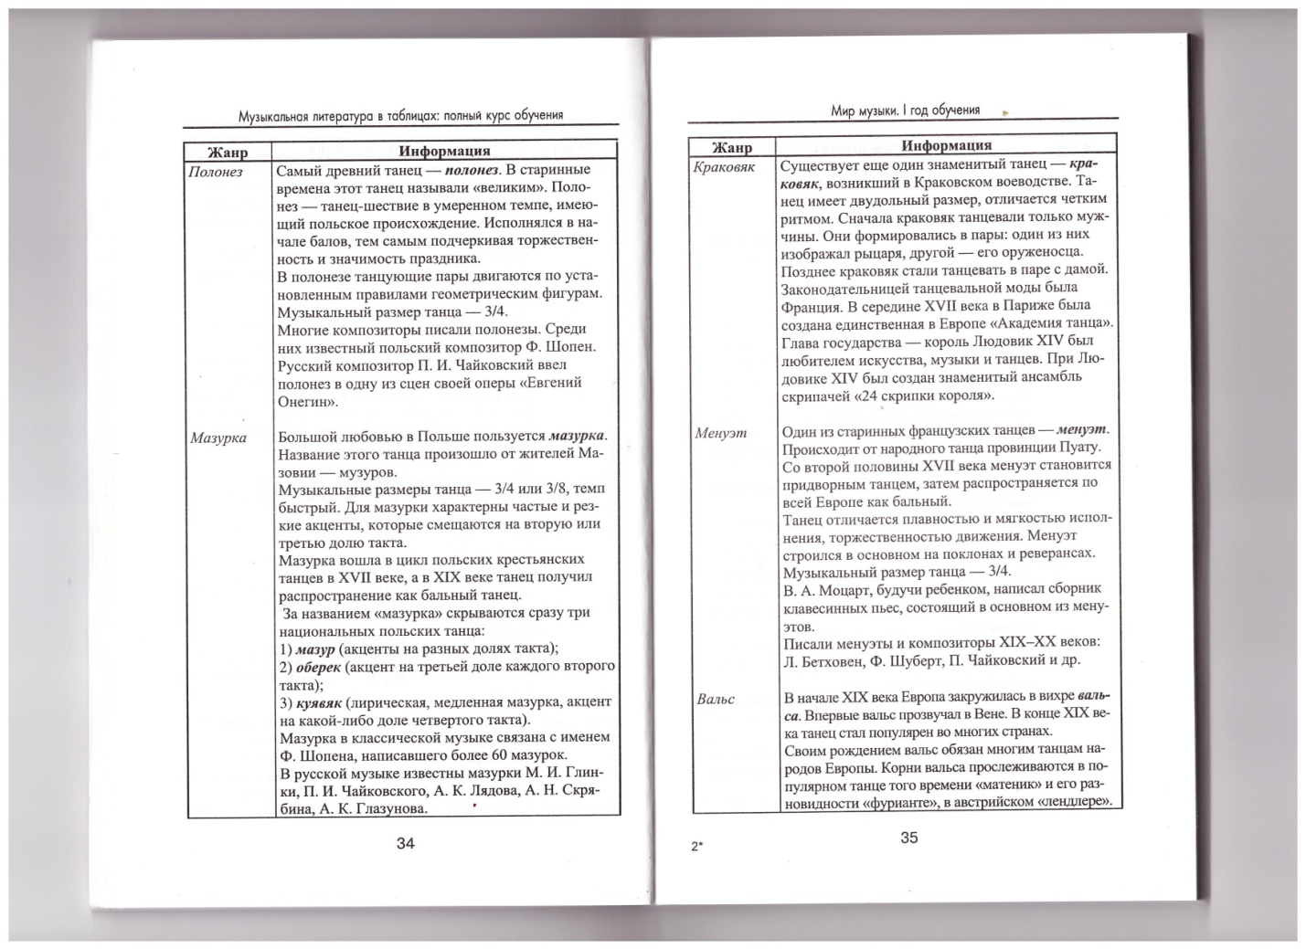

***Домашнее задание:*** самостоятельно прочитать, переписать тему урока в тетрадь (обязательно таблицу «Танцы разных стран» и 2-3 предложения про каждый танец.Перейдите по ссылке и посмотрите 2 видеофрагмента из YouTube:

1. Виды танца <https://www.youtube.com/watch?v=cIwAwQkYQIw>

2. Виды бальных танцев <https://www.youtube.com/watch?v=ZSGLYylqbF0>